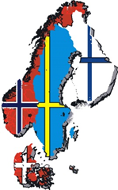

**Drejebog for DM i Nordisk Spor og Rundering**

Dette er ment som en forhåndsvejledning og drejebog til arrangører af DM i Nordisk i DcH. Vi har forsøgt at opbygge drejebogen i logisk rækkefølge.

Under hvert punkt er der en kort beskrivelse samt evt. link til uddybende materiale.

DM i de nordiske discipliner spor og rundering arrangeres hvert forår, så vidt muligt i april måned.   
Datoer meldes ud hurtigst muligt, så vi kan få reserveret dommere.

Nordisk Udvalg (NU) er DcH’s øverste ansvarlige for afvikling af DM i de Nordiske discipliner.

**NU under selve mesterskabet**

DM ansvarlig vil være til stede under mesterskabet og kan svare på tvivlsspørgsmål. Så vidt det er muligt, vil NU også være repræsenteret ude i øvelserne.

November 2022

Nordisk Udvalg

**Aktivitetsplan for gennemførelse af DM**

|  |  |  |
| --- | --- | --- |
| **Aktivitet** | **Ansvarlig** | **Tidspunkt** |
| **Udpegning af arrangør af DM**.  Det er de enkelte kredse der er ansvarlig for at finde en arrangør. Det går på skift mellem kredsene rækkefølge er pt.   * 2022: kreds 4 – 29.04 – 01.05.22 * 2023: kreds 5 – 14.04 – 16.04.23 * 2024: kreds 6 – * 2025: kreds 1 – * 2026: kreds 2 – * 2027: kreds 3 - | Kredsene | Så tidligt som muligt, og senest i august året før, meddeles information til NU. |
| **Formøde mellem arrangør og NU**  Der afholdes 1-2 formøder mellem den arrangerende forening og Nordisk udvalg.  Den arrangerende forening bedes inden formødet sætte sig ind i:   * Drejebogen * Nordisk Program * Vejledning i at lægge Nordisk spor * Vejledning i banebygning, rundering   Alle dokumenter ligger på DcH’s hjemmeside under Nordisk Udvalg. | NU  Arrangør | Tidspunkt for mødet planlægges af NU og den arrangerende klub efter behov. |
| **Arealer og konkurrenceplads**  Inden første formøde skal arrangerende forening have fundet arealer og konkurrenceplads.  Se mere om arealer side 7. | Arrangør | Inden 1. formøde |
| **Konkurrenceansvarlige og Klasseledere**  Til formødet skal konkurrenceansvarlig og klasseledere være fundet, og helst deltage på mødet. | Arrangør | Inden 1. formøde |
| **Hjælpere**  Se mere om hjælpere side 9. | Arrangør | Afhængig af opgaven, men hovedparten af hjælperne bør være på plads senest december |

|  |  |  |
| --- | --- | --- |
| **Dommere**  NU udpeger dommere til Nordisk DM og fordeler dem på øvelserne.  NU fremsender information om mødetid, indkvartering mv. til dommerne. | NU | Dommerne spørges i december  Info-brev: marts/april |
| **Forberedelser frem til DM** |  |  |
| Arrangør skal i perioden i gang med en række aktiviteter, for sikring af et godt afviklet Nordisk DM. | Arrangør | oktober til april |
| **Økonomi** |  |  |
| Skulle klasserne ikke være fyldt op, supplerer NU med de indtægter man ville have haft, hvis gruppen havde været fyldt op. Deltagergebyret (pt. kr. 750,-) Der kan søges tilskud fra kredsen. Se separat dokument angående økonomi side 12. | Arrangør | oktober til april |
| **Sponsorer**  Allerede så tidligt som muligt, foreslås det at søge sponsorer, da det kan være et godt bidrag med bl.a.foder præmier.  Sponsorer af råvarer til forplejning kan være en god økonomisk hjælp. | Arrangør | Oktober til april |
| **Indbydelse og tilmelding**  Sker via klubmodul. Se eksempel på tekst side 13-16. |  |  |
| **Indbydelse til Nordisk DM**  NU sætter indbydelse til DM i landsbladet. | NU | Januar |
| **Tilmelding til DM**  Arrangerende forening lægger konkurrencen i klubmodul under ”Nordisk” | Arrangør | Februar.  Sidste tilmelding 3 uger før DM |
| **Udtagelse til DM**  NU udtager de bedst kvalificerede og tilmeldte HF  NU sender deltagerliste til arrangør | NU  NU | ca. 20 dage før DM  Senest 14 dage før DM |

|  |  |  |
| --- | --- | --- |
| **Forplejning** |  |  |
| Lokalforeningen står for salg af forplejning under hele mesterskabet.  Der skal laves forplejning til dommere, hjælpere mv.  Dommerne skal have varm mad (middag) fredag aften. I det hele taget er det vigtigt, at dommerne under hele mesterskabet får den fornødne forplejning.  NU betaler forplejning til dommere og NU. Har man ressourcer til det, er der gode muligheder for at tjene penge, hvis man selv står for forplejning fredag aften, og kammeratskabsaften. Se mere om forplejning side 19. | Arrangør | Under hele DM |
| **Tidsplan og program** |  |  |
| Arrangør udarbejder tidsplan og får godkendt af NU. Se eksempel på tidsplan og program side 20-24. | Arrangør | Februar |
| Program til deltagere, dommere mfl. | Arrangør | Programudkast i februar |
| **Diverse** |  |  |
| **Bestilling af DM mærker + faneplader**  NU bestiller DM mærker og faneplader til HF | NU | Januar |
| **Faner**  Invitation af NU-, klub- og kreds faner | NU | ca. 20 dg. før DM |
| **Faneborg**  Arrangøren skal sørge for faneborg  Forvent ca. 15-20 deltagende faner  DcH´s sekretariat råder over faneborg og podie til præmieoverrækkelse | Arrangør | DM weekend |
| **Podieplads**  Arrangøren skal sørge for podieplads.  Podiet skal være med god plads til hund og fører, minimum en europalle-størrelse med plade over. | Arrangør | DM weekend |
| **Pokaler**  NU bestiller og betaler pokaler  NU indkalder vandrepokaler (2 stk) | NU  NU | Januar  Februar |
| **Væsenstest**  Væsenstesten foretages af 2 dommere med egne scannere. NU udpeger dommerne. | NU | DM weekend |

|  |  |  |
| --- | --- | --- |
| **Snackpose til hundeførerne**  Hundeførerne plejer at få udleveret en snackpose om morgenen inden start begge dage. Indhold er normalt lidt guf til hund og hundefører, gerne sponsorting. (ex. På indhold kan være en flaske kildevand, lidt chokolade, lidt hundekiks el. lign.) | Arrangør | DM weekend |
| **Foto**  Det anbefales at lave aftale med én eller flere, der sørger for at tage billeder i løbet af weekenden. Billederne kan evt. vises på stor-skærm i hjemmebasen | Arrangør | DM weekend |
| **Gennemgang af DM Week-end**  Se mere om gennemgang af DM-weekenden side 24-25. | Arrangør | DM weekend |

### 

### Invitation til 1. formøde med arrangør

Hej XX (Lokalforening/DM Kontaktperson)

Nordisk Udvalg glæder sig til at samarbejde med jer omkring Nordisk DM xx-xx april 20xx.  
På mødet d. xx. xx deltager fra NU, xx og xx.

Vi mødes på adressen: xxxxxx

Hermed en foreløbig dagsorden til det første formøde, så I kan se hvilke punkter vi så vidt muligt vil løbe igennem.

Tidsplanen er relativ, da vi er afhængige af tid til transport mellem arealer.

Derfor vil vi gerne inden mødet, have jeres forslag til, hvordan vi når gennem arealgennemsyn bedst muligt (lidt om hvor langt vi skal gå og køre, så tidsplan kan rettes).

Arealerne er det vigtigste punkt på dagen, og de forskellige klasseledere bør være med her.

Efter godkendelse af arealer, vil vi gennemgå og informere om de øvrige punkter i dagsordnen.

**Dagsorden til 1. formøde vedr. Nordisk DM. 20xx.**

8.00 Morgenkaffe & Præsentation

8.30 Vi kører ud og ser arealer:

* Eksempel på spor opstartsfelt, et blik over sporarealerne (Hav gerne kort, med ideer til startfelt placering)
* Runderingsbane m. forslag til skjul og beliggenheder
* Lydighedsbane, hvor klasselederen evt. prøver en dirigering
* Feltområde, med placering af tilskuere og venteplads

11.30 Opsummering og godkendelse af arealer

11.30 Økonomi, budget og sponsor Beregning og diplomer.

12.00-12.30 frokost

12.30

* Konkurrencens afvikling.
* Indkvartering af dommere + NU.
* Indkvarteringsmuligheder for hf
* Forplejning (under konkurrencen, kammeratskabsaften, gallaaften)
* Invitation til deltagerne, samt invitation af officielle gæster
* Eventuelt.

14.00 kaffe og afslutning

Tidsplanen er vejledende. Foruden konkurrence- og klasselederne, kan andre personer med ansvarsområder omkring mesterskabet deltage.

Ring eller skriv endelig hvis I har spørgsmål.

Hilsen Nordisk Udvalg

xx  
tlf. xx Mail: xx

### Arealer:

**Spor**:

28/14* sporarealer á ca. 3 Ha. Gerne skov, hede eller klit, med mulighed for at etablere startfelter nær vej. Der bør planlægges efter, at sporstarterne kan tages i praktisk rækkefølge.  
*afhængig af om man benytter samme sporareal begge dage

I *”Vejledning i at lægge Nordisk spor”* er de overordnede regler for spor beskrevet.

Det er tilladt at bruge samme sporareal både lørdag og søndag – dog **skal** der bruges to forskellige sporlæggere. F.eks. hvis ”Sporlægger A” lægger spor i areal 1 om lørdagen, må han/hun lægge spor i areal 2 om søndagen, men **ikke** i areal 1.

Sporlæggere og klasselederen i spor skal sætte sig ind i *”Vejledning i at lægge Nordisk spor”.*

**Sporgruppen’s startfelt**

Startfelt til spor 30 x 50 m.



















Sporretning >>>



Sporstart 30 m. før felt















Start

Der må ikke være spor de første 5 m.

**Genstande**

Alle genstande til sporet udleveres af klasselederen. Det skal sikres at genstandene overholder de krav til størrelse, der er beskrevet i ”Vejledning i at lægge Nordisk spor” og at genstandene er ensartet sporene imellem.

Benyttes samme areal lørdag og søndag er det VIGTIGT at genstandene markeres, så der er tydelig forskel på hhv. lørdags- og søndags- genstande

**Rundering**:

Et udfordrende stærkt kuperet og bevokset skov/hede stykke, hvor det skal være muligt for dommere at bedømme hundearbejde i større områder.

2 baner a 400 x 100 m.

**!! Venteplads til rundering skal være så langt fra runderingsbanen, at man ikke kan se eller høre aktiviteter fra banen**

**Feltsøg:**

1 feltsøg 50 x 50 m. udfordrende men overskueligt areal.

Området til feltsøg skal være overskueligt for dommerne, men udfordrende for hunden.

Løbske tæver kommer i felt til sidst.

**! Venteplads til Felt skal være placeret således, at man ikke kan overskue eller se noget af feltet.**

**Lydighed:**

Plan område eks: lille boldbane med plads til lydighedsbanen 30 x 30 m, + afstand ud til tilskuerne.

Anvend minestrimler til at afgrænse adgang for tilskuere.

***Se i øvrigt i Nordisk Program, hvor klasseledernes opgaver, forhold for tilskuere mv. er beskrevet.***

**Arealer til DM skal godkendes af Nordisk Udvalg – dette gøres typisk til 1. formøde.**

### 

### Hjælpere – og deres opgaver

Lav gerne en fælles hjælperliste for alle discipliner, så man ikke ”stjæler” hinandens hjælpere.

Nordisk udvalg anbefaler følgende mandskab til afvikling af et DM i Nordisk Spor og Rundering:

### En ansvarlig konkurrenceleder

Den ansvarlige konkurrenceleder har overblikket, og er ikke bundet af nogen bestemt opgave under konkurrencen, ud over afholdelse af

* Velkomst/orientering – styre talerække
* Afvikling af lodtrækning lørdag morgen
* Afvikling af lodtrækning lørdag aften
* Afvikling af evt. indmarch og afslutningsceremoni

### En beregningscentral: 2 personer

[Det officielle beregnerprogram anvendes](http://beregnerprogram.dch-dm.dk/)

Beregning af resultater

Indskrivning i startbøger

Løbende ajourføring af resultater på hjemmeside, Facebook, konkurrencepladsen

### Forplejning

Mandskab til at stå for forplejning fra fredag eftermiddag til søndag eftermiddag.

Har man kapaciteten i klubben er der gode penge i selv at stå for aftenforplejningen.

### Feltsøg: 5-7 Personer

* + 1 ansvarlig klasseleder
  + 1 sekretær
  + 2-4 personer til at udlægge genstande
  + 1 person til at hente deltagerne.

### Lydighed: 2 personer

* 1 ansvarlig klasseleder
* 1 sekretær
* Arrangerende forening skal sørge for 2 kg apportbuk + holder

### Spor: ca. 17 personer

* 12 sporlæggere (som regel kræver det 1 sporlægger pr. spor) Sporlæggerne skal træne i sine arealer, så de er sikre på, hvordan sporet skal lægges. Husk at arealet kan ændre udseende afhængig af tidspunkt på året, så gå areal og spor flere gange, så det er kendt.
* 1 klasseleder
* 3-4 gruppeledere. Gruppelederne følger deltagerne ud til   
  arealerne, og foretager anden lodtrækning.

### Rundering: ca. 10 personer

* 1 klasseleder
* 3-5 figuranter
* 1 person til at hente deltagerne fra venteplads
* 3-4 gruppeledere.

**Figuranter**

Der skal bruges **øvede** figuranter i alle skjul.

Det er tilladt *figuranterne* at skifte plads/skjul, såfremt man aftaler dette med dommerne. Samme skjul benyttes hele dagen.

Figuranternes placering skal give øvelsen en passende sværhedsgrad. Det er tilladt at placerer figuranter helt ude ved banens yder afgrænsning.

Skjulene skal være velbyggede og så vidt muligt falde i med omgivelserne.

Der skal være bygget min. 4 skjul, så der på dagen kan vælges i forhold til vindretningen. Skjul der ikke anvendes på dagen må ikke røres.

Det vil være en fordel at opstille runderingsbanerne således, at de kan bruges fra begge ender af hensyn til vindretning på dagen.

***En nærmere beskrivelse af de enkelte klasselederes opgaver mm, er nærmere beskrevet i ”Nordisk program”.***

### 

**Nordisk udvalg**

**DM 20XX v. DcH XXXX** April 20XX

Kære Dommere  
 - så er det Nordisk DM tid igen, og vi glæder os til en Weekend i XXX

**Dommere og fordeling på øvelserne:**

|  |  |  |  |  |  |  |
| --- | --- | --- | --- | --- | --- | --- |
|  | **Lørdag** | | | **Søndag** | | |
|  | Felt | Spor | Rundering | Lydighed | Spor | Rundering |
| René |  |  | X |  | X |  |
| Søren |  |  | X | X |  |  |
| John Stenhøj | X |  |  |  | X |  |
| Flemming |  | X |  | X |  |  |
| Brian | X |  |  |  |  | X |
| John Sørensen |  | X |  |  |  | X |
| Torben - asp |  | X |  |  |  | X |
| Niels – asp. |  |  | X |  | X |  |
| Overdommer | Søren | | | Væsentest | Flemming og John Sørensen | |

**Overnatning** – Der er booket værelser til jer på XX:

Der kan tjekkes ind fredag fra kl. 16.00, og der skal tjekkes ud søndag senest kl. 10.00  
Nøgler – kontakt XX

**Spisning og møder**Fredag d. 26. april på XXX  
 - samme adresse er mødested lørdag morgen

* kl. 18.30 Fællesspisning for alle
* kl. 20.00 Møde for dommere, klasseledere og konkurrenceledelsen  
  efterfølgende evt. dommermøde.  
  Nordisk Udvalg deltager i middag og møde.

Vi ser frem til nogle gode dage i XXX og omegn.

På vegne af Nordisk Udvalg  
Kirsten Christoffersen

### 

### Økonomi

* Deltager gebyr: 750,- tilfalder arrangerende forening.  
  I tilfælde af, at der ikke er tilmeldt 12 hundeførere i hver klasse, betaler NU deltagergebyret for de resterende hundeførere. Således at arrangerende forening er garanteret indtægten på 24x 750,- i startgebyr
* Nordisk udvalg betaler kørepenge og overnatning til dommerne og NU.  
  Arrangør laver aftaler med overnatningssted – NU skal godkende økonomien
* Nordisk udvalg betaler forplejning til dommerne og NU under hele mesterskabet. Arrangør laver budget – NU skal godkende økonomien
* NU indkøber og betaler pokaler og indkalder vandrepokaler  
  .
* NU indkøber og betaler faneplader og hundefører-mærker
* **Sponsorer:** det er en god ide at arbejde på at få sponsorer til mesterskabet, evt. i form af naturalier

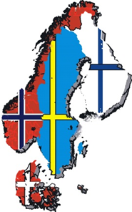

**Indbydelse til Nordisk DM**

##### **DM i Nordisk spor & rundering**

# Den xx./xx. april 20xx

### Arrangør: DcH xx

Alle som har opnået udtagelsespoint i konkurrenceåret 20xx/xx kan tilmelde sig.

De 12 bedste tilmeldte ekvipager udtages. (se information om udtagelsesregler)

DM konkurrencen fungerer også som udtagelse til Nordisk Mesterskab i xx d. xx.- xx. september 20xx, så vi håber, du er indstillet på at deltage i dette, såfremt du bliver udtaget.

**Tilmelding skal foretages på DcH-klubmodul - senest xxdag den xx.xx 20xx**

*Du bedes sikre, at alle informationer incl. mailadresse, tlf.nr., hundens navn og race og chip-/tatoveringsnummer er ajourført på din profil på online tilmelding.*

Umiddelbart efter sidste tilmeldingsfrist, vil de, der er udtaget, få besked fra Nordisk udvalg.

Senest en uge før DM, vil der blive tilsendt mere detaljerede oplysninger omkring arrangementet inkl. forplejningsmuligheder, evt. overnatningsmuligheder og kørselsvejledning.

***Efter meddelelsen om udtagelse skal startgebyr på xxx,- kr. pr. deltager indsættes hurtigst muligt på konto iflg. oplysninger på invitationen fra DcH xx.***

Med venlig hilsen

Nordisk Udvalg & DcH xx Tilbage til top



*Invitation til deltagerne fra arrangør   
 - Eksempel fra DM 2019*

**DCH ønsker dig tillykke med udtagelsen**

**til DM i Nordisk spor/rundering 20xx**

# Invitation m. bestillingsseddel

**Tid & Sted:**  xx.xx.-xx.xx.20xx *Nordiskevej, 9999 Norden*

**Mødetid:** Indskrivning fredag den xx. fra 18.00-20.00 eller lørdag kl. 06.00 – 06.30

Åbning af Nordisk DM 2019 lørdag kl. 07.00

**Startgebyr:** 700,- Kr.

**Betaling:** Via klubmodul.

**Forplejning:** Kantinen vil være åben Lør. /søn. fra kl. 06.00 til konkurrence slut på dagen.  Forplejning fredag og lørdag aften skal forudbestilles (se tilmeldingsskema).     
Vi har lavet et fordelagtigt tilbud på forplejning under hele mesterskabet, som vi håber I vælger, kan ses i skemaet herunder. 

**Overnatning:** *Norden* er et ferie paradis om sommeren, og kan tilbyde et væld af overnatningsmuligheder. Sommerhuse, lejligheder, B&B og Camping,   
*evt. henvisninger*

Ankommer du før weekenden, har vi hundeskove.

**Vi henstiller til at du ikke træner i statsskovene, og ”forurener” konkurrenceområderne.**

**Tilmeldingsskema til Nordisk DM 20xx ses herunder.**

Weekenden den xx - xx. april 2019

Det er kutyme i Nordisk hundesport, at man forudbestiller forplejning, at man bakker op om hinanden og deltager i fælles aftner. Det er med til at fuldende weekenden.   
Vi (DCH XX) har lagt os i selen for at forkæle jer også med forplejning.



**Forplejning:**

Der vil i weekenden være mulighed for forudbestilling af forplejning:

Kammeratskabs aften fredag kr. 150,-

Morgenbuffetpr dag kr. 50,-

Frokost buffet/skovmad pr. dag kr. 70,-

Kaffe & Kage kr. 20,-

Festmiddag lørdag aften kr. 200,-

**Komplet forplejning fredag til søndag**

**Spar 130 kr.** kr. 500**,**-

|  |  |  |  |
| --- | --- | --- | --- |
| **Tilmeldingsskema til Nordisk DM 2019.** | | | |
| **Tekst** | **Antal** | **Pris** | **Total** |
| Tilmelding (startgebyr) Hundeførere |  | a’ kr. 700,- |  |
| **VI ANBEFALER**   Komplet forplejningspakke.  Indeholder:  kammeratskabsmiddag fredag,  morgen buffet og frokost lørdag og søndag,  festmiddag lørdag.  Frokost kaffe og kage hele weekenden.  Alt hvad hjertet begærer ex: øl, vand mm. |  | a’ kr. 500,- |  |
| Aftensmad fredag |  | a’ kr. 150- |  |
| Morgenbuffet lørdag |  | a’ kr.  50,- |  |
| Morgenbuffet Søndag |  | a’ kr.  50,- |  |
| Frokostbuffet/skovmad Lørdag |  | a’ kr.  70,- |  |
| Frokostbuffet/skovmad Søndag |  | a’ kr.  70,- |  |
| Festmiddag lørdag aften |  | a’ kr. 200,- |  |
| **SUM** | | | |
| **Navn på bestiller samt DcH nummer:** | | | |



**Betaling:**

Via klubmodul.

**Modtager:**

Tilmeldingsskemaet sendes hurtigst muligt og senest den 15. April til:   
Mail: xxx.xxx DcH-XX

Med venlig hilsen

Konkurrenceleder

XX XX



### *Udtagelsesbrev til hunde som er tilmeldt Nordisk DM (eksempel fra 2022)*

**Tillykke med udtagelsen til Nordisk DM 20XX.**

Nordisk udvalg ønsker dig stort tillykke med udtagelsen til Nordisk DM 20XX hos DcH XX.

I anden vedhæftet fil, finder du også information fra DcH XX om: mødetid og sted, overnatningsmuligheder, forplejning mv., samt information om indbetaling af startgebyr.

Til at festliggøre det Nordiske DM, bedes du medbringe din klubs fane. Giv besked til Nordisk Udvalg: [nordisk@dch-danmark.dk](mailto:nordisk@dch-danmark.dk) om har den med.

Bemærk, at lodtrækning til start rækkefølge om søndagen, sker under kammeratskabsaftenen lørdag aften. Vi håber at du og evt. ledsager deltager. Det er altid en rigtig hyggelig aften i bedste nordiske stil, med god stemning og hundesnak.

De 3 bedste hunde i henholdsvis rundering og spor, udtages til landsholdet, og skal repræsentere de danske farver til Nordisk Mesterskab, som i år er d. 09. -11. september 2022 i Vejle DK.

Lige efter præmieoverrækkelsen samles landshold og reserver, til orienteringsmøde om det forestående Nordiske Mesterskab, mødet varer knap en time.

Kun hunde med DKK stambog, og hundeførere med dansk statsborgerskab, kan deltage i det Nordiske Mesterskab, du bedes sørge for, at opdatere din profil på DcH-tilmeld med hundens tatovering-/chipnummer.

Endnu engang et stort tillykke med udtagelsen, vi og årets arrangør glæder os til at se dig til Nordisk DM.

På Nordisk Udvalgs vegne

Kirsten Christoffersen

OBS! – Vær opmærksom på, at til Nordisk DM starter konkurrencen med obligatorisk væsenstest.

**Nordisk Udvalg**

Formand Klaus Sandager • Kærtoften 9 • 9850 Hirtshals

Tlf.: 2392 0490 • nordisk@dch-danmark.dk

**Sekretariatet**

Forretningsfører Jan E Nielsen • Anton Berntsen vej 10 • 7182 Bredsten

Tlf.: 21156610 • sekretariatet@dch-danmark.dk

Stiller hunden ikke til væsenstest, diskvalificeres man fra konkurrencen.

### 

### Forplejning

**Da det er nogle lange og til tider hårde dage for dommere og hjælpere, bør der være rigeligt med forplejning og drikkevarer ude i arealet hele dagen.**

### Der er gode muligheder for arrangør at tjene penge på kantinesalg, hvis man selv kan lave maden.

Det anbefales, at man i forbindelse med udarbejdelse af invitationen, laver tilbud på forplejning til hundeførere, som dækker hele eller dele af weekenden.

Der er noget af forplejningen, som skal laves under alle omstændigheder

* Aftensmad til dommer og hjælper møde fredag aften. (kan evt. tilbydes hundeførere også)
* Heldags forplejning lørdag og søndag af dommere og hjælpere, samt NU
* 2-3 retters menu til kammeratskabsaften lørdag – priser med i invitation

Se under afsnit om økonomi hvad NU betaler for dommere og udvalg mm.

Program

Her er eksempel på program og tidsplan.

OBS: tiderne skal tilpasses efter hvor meget transport der er,

dette er kun et forslag, og vejledende tidsplan.

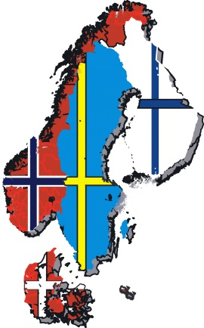

**DM Nordisk**

**26-28. April 2019**

**Hjørring**

**Konkurrenceplads:**

>>Adresse<<

Kontakt: >>Navn<< + >>tlf.nr.

**Velkommen Til DM i Nordisk 2019 i Hjørring.**

**Eksempel på tekst:  
*Vi har i DCH Hjørring lagt os i selen for at give jer alle en god oplevelse af at deltage ved DM.***

***Vi ved at alle jer der er til stede har lagt mange timers træning i at nå hertil, og stort tillykke med det. Vi vil gøre vores for at det bliver en god oplevelse. Vi har nogle pragtfulde naturområder som du kommer til at opleve de næste dage, og over 50 super arrangerede Hjælpere.***

***Her er højt til loftet og vi håber at du også får tid til at besøge vores skønne strand og rigtig mærke Tversteds sjæl.***

***Kun en kan vinde, men alle kan yde deres bedste, og med de ord og ønsket om god sportsånd ønsker vi jer alle et godt mesterskab.***

***Med venlig hilsen***

***DCH Hjørring***

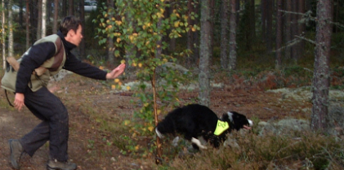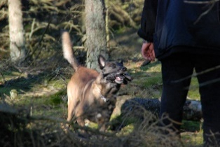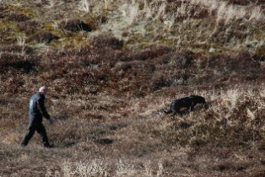

**Nyttige Telefonnumre**

|  |  |
| --- | --- |
| **Konkurrenceleder: XX** | **XX** |
| **Dyrlæge XX** | **XX** |

**Weekendens Program**

**Fredag:**

18.30-21.00 Fællesspisning og Hygge  
 Her serveres 2 retter + kaffe

20.00 Møde NU, Dommere, klasseledere og konkurrenceledelsen

21.00 EVT. Dommermøde

**Lørdag:**

6.00-9.00 Morgen buffet

6.50 Velkomst, lodtrækning og orientering (inde på Klitgården)

7.35 Væsentest , På plænen ved Klitgården

7.45 Start afgang til arealer

11.00-14.00 Frokost på Klitgården

14.00-17.00 Kaffe og Kage

19.00 3 Retters festmiddag & lodtrækning

**Søndag:**

6.00-9.00 Morgenmad

7.15 Afgang til arealerne

11.00-14.00 Frokost Klitgården

15.45 Opstilling til indmarch

16.00 Præmie overrækkelse  
 Møde NU & Landshold

**DELTAGERE**

|  |  |  |  |  |  |  |
| --- | --- | --- | --- | --- | --- | --- |
| **Nordisk rundering** | | | |  | | |
| **Kat** | **Hundefører** | **Hund** | **Race** | **Klub** | **Start Lørdag** | **Start**  **Søndag** |
| 1 |  |  |  |  |  |  |
| 2 |  |  |  |  |  |  |
| 3 |  |  |  |  |  |  |
| 4 |  |  |  |  |  |  |
| 5 |  |  |  |  |  |  |
| 6 |  |  |  |  |  |  |
| 7 |  |  |  |  |  |  |
| 8 |  |  |  |  |  |  |
| 9 |  |  |  |  |  |  |
| 10 |  |  |  |  |  |  |
| 11 |  |  |  |  |  |  |
| 12 |  |  |  |  |  |  |

|  |  |  |  |  |  |  |
| --- | --- | --- | --- | --- | --- | --- |
| **Nordisk spor** | | | |  | | |
| **Kat** | **Hundefører** | **Hund** | **Race** | **Klub** | **Start Lørdag** | **Start**  **Søndag** |
| 1 |  |  |  |  |  |  |
| 2 |  |  |  |  |  |  |
| 3 |  |  |  |  |  |  |
| 4 |  |  |  |  |  |  |
| 5 |  |  |  |  |  |  |
| 6 |  |  |  |  |  |  |
| 7 |  |  |  |  |  |  |
| 8 |  |  |  |  |  |  |
| 9 |  |  |  |  |  |  |
| 10 |  |  |  |  |  |  |
| 11 |  |  |  |  |  |  |
| 12 |  |  |  |  |  |  |

**LØRDAG**

|  |  |  |  |
| --- | --- | --- | --- |
| **Opsamlingssteder:** | | | |
| Klitgården - sporgruppen: Skolevej | | | |
| Klitgården - runderinggruppen: Østervej | | | |
| Felt-parkeringspladsen | | | |
| **SPORGRUPPEN**  **Holdleder** |  |  |
| Sporgruppe 1 | NAVN | Mobilnr |
| Sporgruppe 2 | NAVN | Mobilnr |
| Sporgruppe 3 | NAVN | Mobilnr |

|  |  |  |  |  |  |  |  |  |
| --- | --- | --- | --- | --- | --- | --- | --- | --- |
| **Lørdag** |  | |  |  |  | | |  |
| 08.00 | afgang fra Klitgården | | til | felt | Sporgruppe 1-4 | | |
| 08.30 | afgang fra Klitgården | | til | felt | Sporgruppe 5-8 | | |
| 09.30 | afgang fra Klitgården | | til | felt | Sporgruppe 9-12 | | |
| 09.30 | afgang fra felt-parkeringspladsen | | til | spor Lilleheden | Sporgruppe 1-4 | | |
| 10.30 | afgang fra felt-parkeringspladsen | | til | spor Uggerby | Sporgruppe 5-8 | | |
| 13.15 | afgang fra Klitgården | | til | spor Tversted | Sporgruppe 9-12 | | |
|  |  |  | |  |  |  |

**RUNDERINGSGRUPPEN LØRDAG**

**Holdleder**Runderingsgruppe 1 NAVN Mobilnr  
Runderingsgruppe 2 NAVN Mobilnr

Runderingsgruppe 2 NAVN Mobilnr

|  |  |  |  |  |  |  |
| --- | --- | --- | --- | --- | --- | --- |
| **Lørdag** |  |  |  |  |  |  |
| 07.45 | afgang fra Klitgården | til | Felt |  | Runderingsgruppe 1-4 | |
| 09.00 | afgang fra felt-parkeringspladsen | til | Rundering | | Runderingsgruppe 1-4 | |
| 09.00 | afgang fra Klitgården | til | Felt |  | Runderingsgruppe 5-9 | |
| 12.00 | afgang fra Klitgården | til | Rundering | | Runderingsgruppe 5-9 | |
|  |  |  |  |  |  |  |

**SØNDAG**

|  |
| --- |
| **Opsamlingssteder:** |
| Klitgården - sporgruppen: Skolevej |
| Klitgården - runderinggruppen: Østervej |

**SPORGRUPPEN**

|  |  |  |  |  |  |  |  |  |  |  |  |  |
| --- | --- | --- | --- | --- | --- | --- | --- | --- | --- | --- | --- | --- |
| Søndag |  | | |  | |  | | | |  | | |
| 07.30 | afgang fra Klitgården | | | til | | spor Lilleheden | | | | Sporgruppe 1-4 | | |
| 08.30 | afgang fra Klitgården | | | til | | spor Uggerby | | | | Sporgruppe 5-8 | | |
| 10.15 | afgang fra Klitgården | | | til | | spor Tversted | | | | Sporgruppe 9-12 | | |
| **RUNDERINGS**  **GRUPPEN** | |  | | | | |  |  |  | |  |  | |
| 07.15 | | afgang fra Klitgården | til | | rundering | | | | Runderingsgruppe 1-4 | | | | |
| 09.00 | | afgang fra Klitgården | til | | rundering | | | | Runderingsgruppe 5-9 | | | | |

**Lydighed for alle**

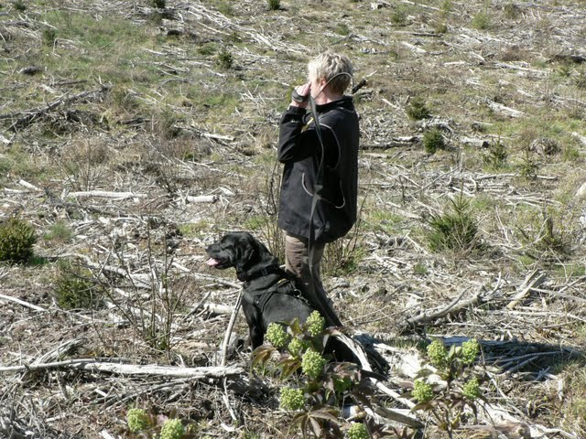**Foregår Søndag ved klitgården**

|  |  |
| --- | --- |
| 11.00 | Spor 1-4 |
| 11.40 | Runder 1-4 |
| 12.20 | Gruppedæk |
| 12.40 | Spor 5-8 |
| 13.20 | Runder 5-8 |
| 14.00 | Gruppedæk |
| 14.20 | Spor 9-12 |
| 15.00 | Runder 9-12 |
| 15.40 | Gruppedæk |

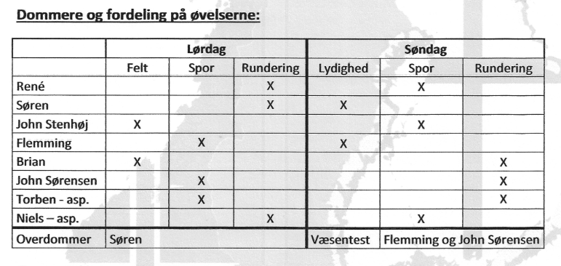

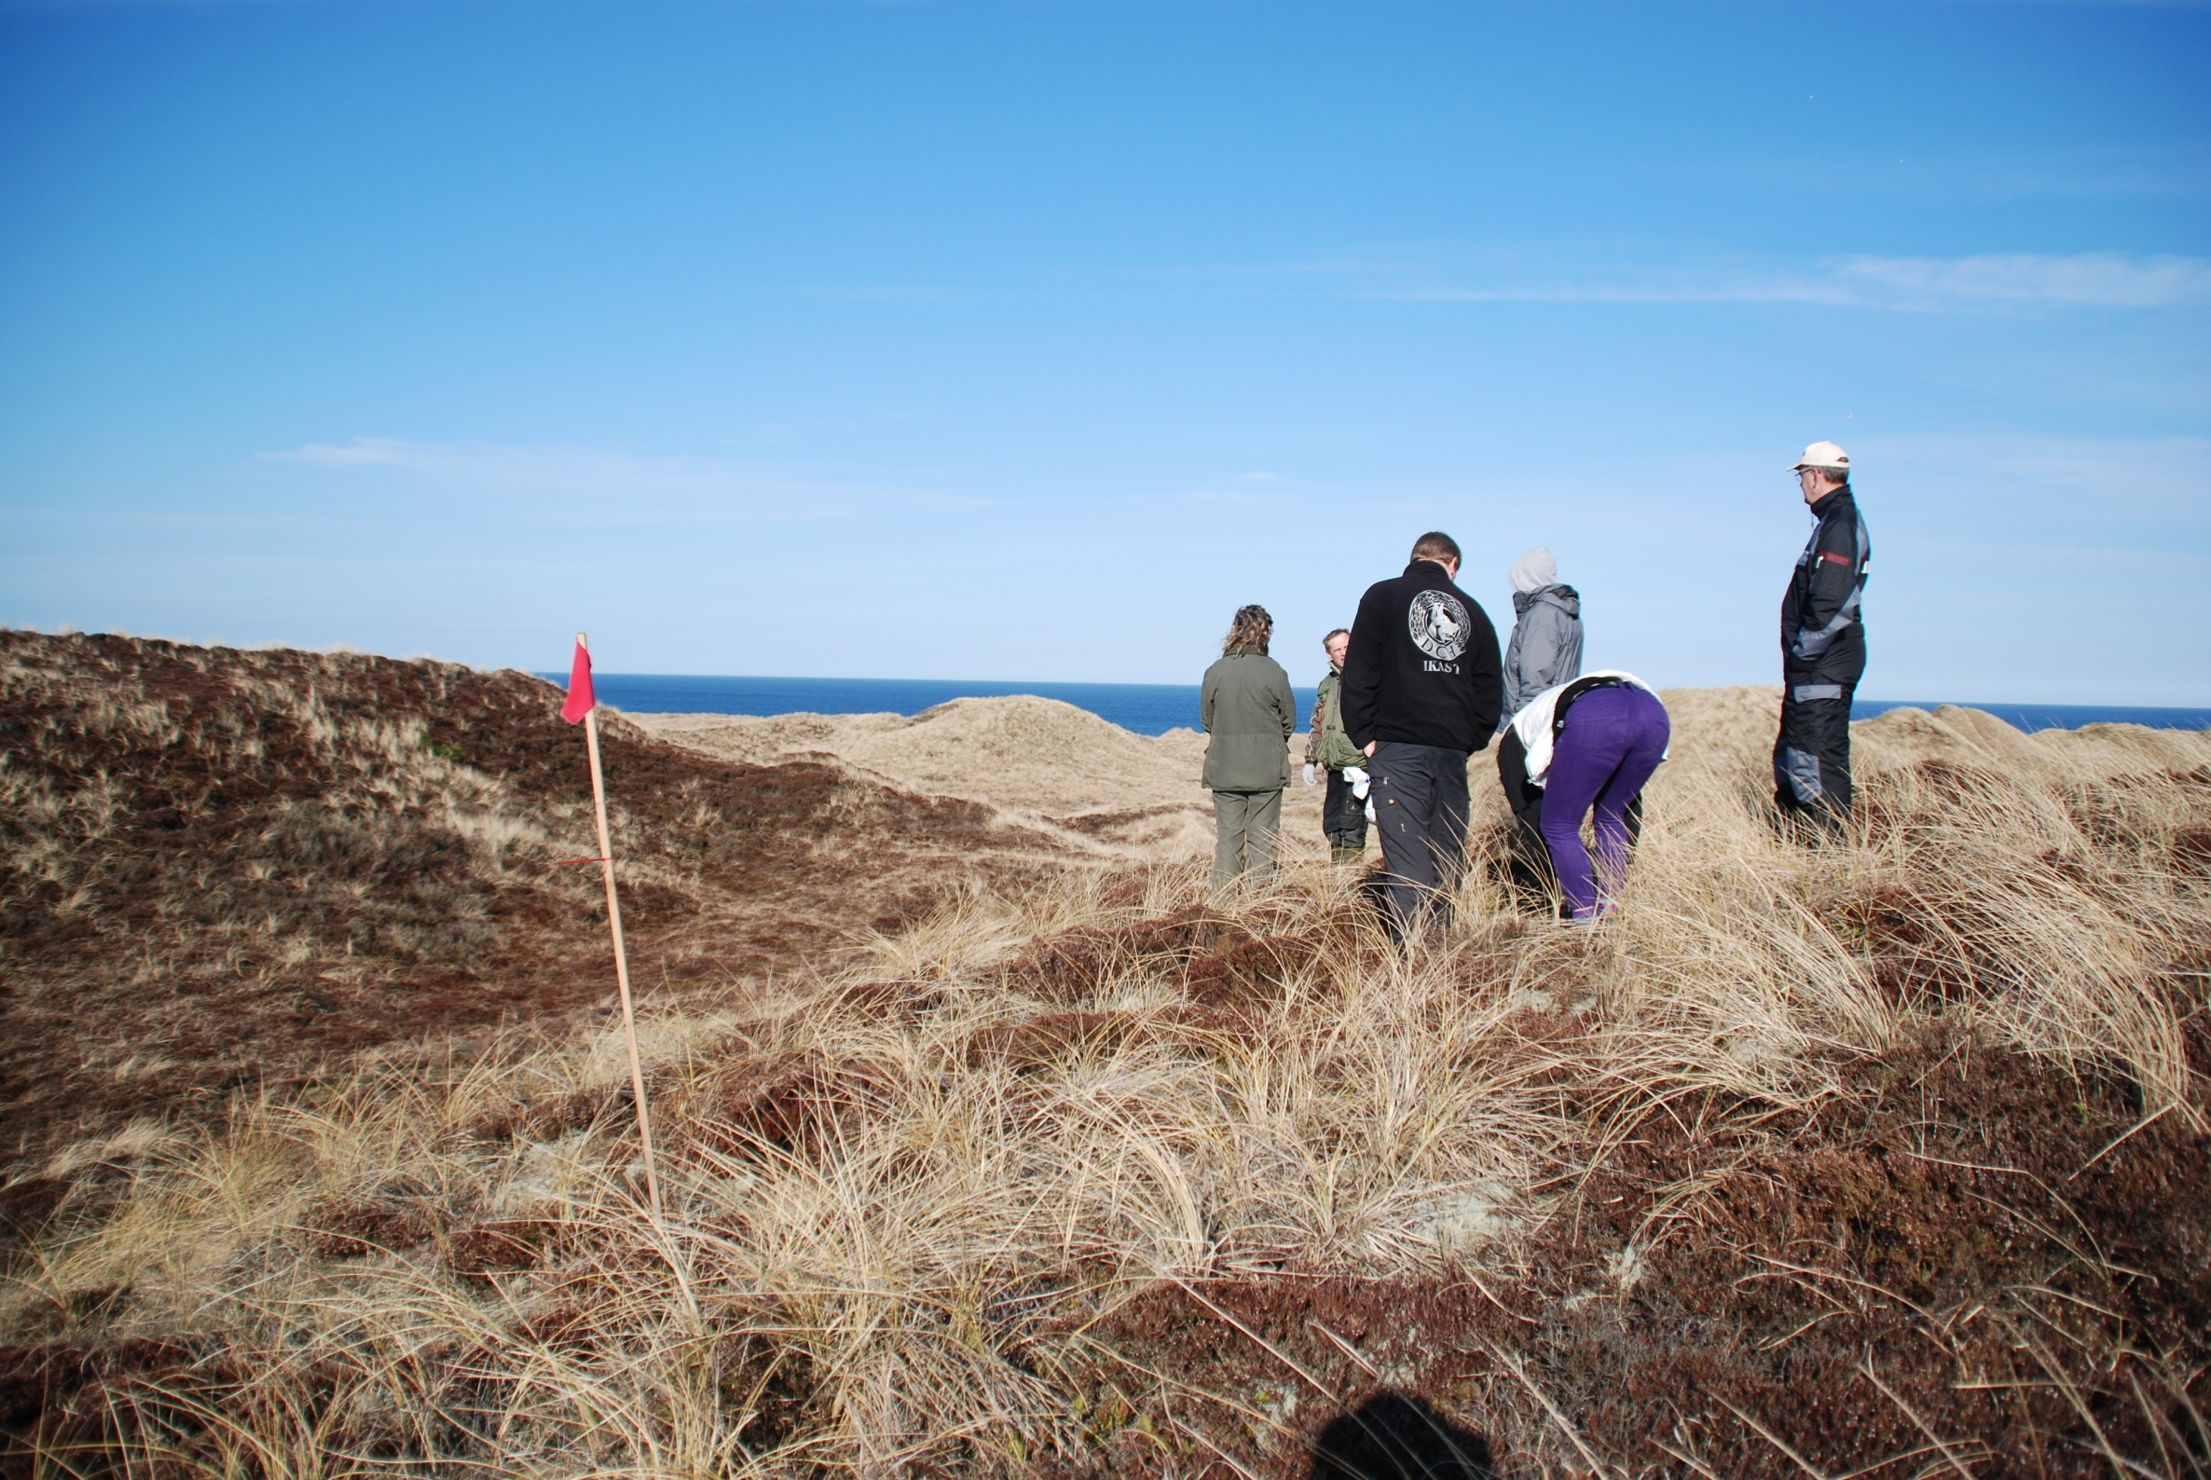

Tilbage til top

### 

### Gennemgang af DM week-end

**Fredag**

* Starter normalt med fælles spisning (2 retter) kl. 18.30-20.00.
  + Det er normalt også at sælge bespisning til hf. Fredag aften, hvis man har mulighed for det.
* Derefter afholdes et møde med konkurrenceledelsen, klasseledere, dommere og nordisk udvalg Ca. 1 time  
  Antal personer: ca. 20 personer i alt.
  + Dagsorden for mødet:
* Mødet åbnes af NU
* Konkurrence ledelsen informerer om weekendens forløb
* Klasselederne præsenteres for dommerne.
* Gennemgang af program og tidsplan
* Evt. spørgsmål

Derefter afholdes evt. dommermøde: ca. 12 personer i alt

Mødeforplejning: Kaffe & kage

Den arrangerende forening sørger for forplejning.

**Lørdag**

* Velkomst ved Lokalforeningen, Nordisk udvalg og evt. V.I.P (kredsformanden, borgmester)
* **Orientering**  
  Konkurrencelederen byder velkommen  
  Klasselederne præsenteres
* Lodtrækning

Der trækkes lod om startrækkefølgen i både spor og runderingsgruppen.

Lodtrækningen foretages i katalog nummerorden.

For sporgruppen trækkes der lod igen ude på arealerne - gruppevis inden sporene.

* Orientering af hf: foretages fælles eller/og gruppevis. Orienteringen bør som et minimum indeholde information om, hvor og hvornår hf skal holde sig klar.   
  Præsentation af holdledere og information om, hvad denne kører i.

*! Specielt for sporhundene, skal de orienteres om afslutningsproceduren ved sporene.*

* **Væsenstest**
* Umiddelbart efter orientering afholdes væsenstest.
* Alle deltagere lines op i katalog-rækkefølge
* 2. dommere udpeget af NU foretager væsenstesten.
* Der bør være en person som styrer, og kalder hf frem i katalogorden.
* **Konkurrencen starter**

* **Kammeratsskabsaften**Lørdag aften afholdes kammeratskabsaften, hvor alle typisk mødes til hyggeligt samvær.   
  Almindeligvis starter den kl. 18.30 med 3 retter god mad og kaffe. Alle har været tidligt oppe og aftenen er typisk slut omkring kl. 22.
* **Lodtrækning** til søndagens konkurrence foretages under middagen.   
  Der trækkes lod om startrækkefølgen i både spor og runderingsgruppen.  
  Lodtrækningen foretages i katalog nummerorden.   
  For sporgruppen trækkes der lod igen gruppevis inden sporene.

**Søndag**

Konkurrencen fortsætter i henhold til programmet.   
 Evt. orientering om mødesteder, -tider, hvis disse er ændret, eller der ikke er informeret om disse allerede.

Dagens resultater ajourføres dagen igennem.

**Præmieoverrækkelse**

Forventes at starte kl 15.00

**Afslutningsceremoni**

Der arrangeres evt. en lille indmarch med fanerne forrest, derefter hundeførerne med hunde, gruppevis.   
 Det er nødvendigt med en til at dirigere tropperne.

Lokalformanden eller konkurrencelederen åbner ceremonien

Derefter gives ordet videre til kreds eller landsformand og Nordisk udvalg.

Præmieoverrækkelsen og kåring af danmarksmestrene forestås af Nordisk udvalg.

Lokalformanden eller konkurrencelederen afslutter ceremonien.

**Udtagelse af Landshold**.  
 Efter konkurrencen udtager Nordisk udvalg hundeførere til Nordisk Mesterskab, og afholder umiddelbart derefter et lille møde (ca. 1 time.), som de skal bruge et lokale til (omkring 10-12 pers.)

**Løbende resultater**

Konkurrence resultater ajourføres løbende, så de er synlige for gæster og deltagere i hovedkvarteret, evt. på hjemmeside og Facebook.

Der er tradition for at resultater fra de enkelte øvelser offentliggøres meget hurtigt. Der er mulighed for løbende resultater i klubmodul.